Pressemitteilung 17.12.2011

Ansichtskarten aus Berlin Mitte. Zeitreise in die Berliner Geschichte!

„Gruss aus Berlin“ präsentiert die Friedrichstraße, Unter den Linden und den Alexanderplatz als Zeitreise in die Vergangenheit. Die Motive basieren auf Ansichtkarten von 1900-1910 und Aufnahmen der Schauplätze von heute. Digital werden alt und neu täuschend echt miteinander verbunden.

Das Geschichtsprojekt startete in Moabit. Die Resonanz beim Publikum war so positiv, dass inzwischen Schöneberg und Mitte hinzugekommen sind. So schreibt Moabit Online „Alexander Kupsch hat sich daran gemacht, das alte und das neue Moabit miteinander zu vergleichen. Seine Fotos montierte er mit alten Postkarten und schuf so einen interessanten Einblick in Orte unseres Kiezes.“ Und die Berliner Woche meint, dass es „mit den Montagen gelingt, ein wenig von dem verloren Glanz wieder vorstellbar zu machen.“

Egal, wo Sie gerade sind – haben Sie sich einmal gefragt, wie es dort vor 100 Jahren aussah? Morgens an der Bushaltestelle oder unterwegs beim Einkaufen. Der Betrachter steigt ein in Straßenszenen entlang der berühmten Friedrichstraße oder ins Verkehrsgewimmel am Alexanderplatz. BVG-Busse von heute und Pferdekutschen stehen an der gleichen Kreuzung im Stau!

Inzwischen präsentiert die Galerie Ars Publica die Motive, die auch als Postkarten gekauft werden können. Zum Jahreswechsel kommt nun die Stadttmitte hinzu – und weitere sind bereits in Arbeit. Unter www.grussausberlin.com sind alle Motive zu finden und unterhaltsam beschrieben.

Berlin Alexanderplatz Berlin Friedrichstraße

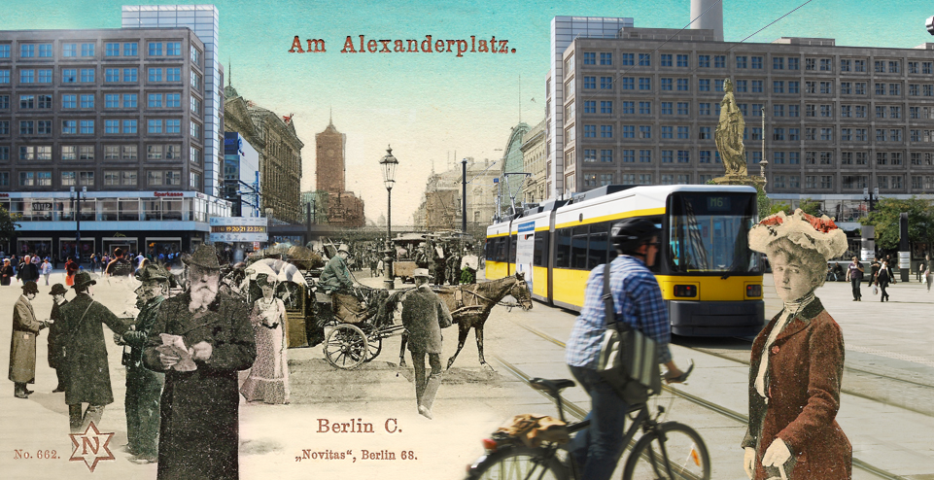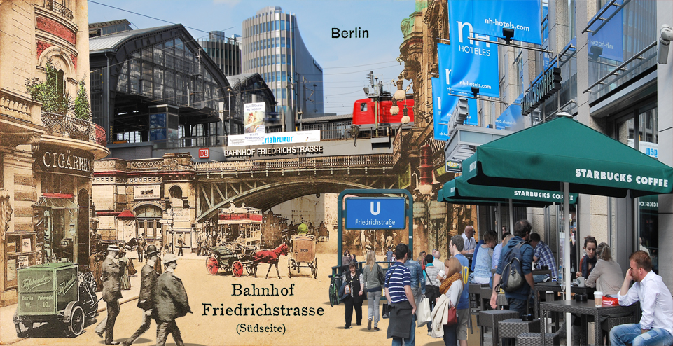

Gruss aus Berlin ist ein neues Designprojekt aus Berlin. „Wir wollen Alt und Neu perfekt verbinden, um den Betrachter zu überraschen und für Berlins spannende Geschichte zu begeistern“ sagt Alexander Kupsch, Dipl. Designer und Fotograf des Projektes.

www.grussausberlin.com

Alexander Kupsch Tel: 030/39039267
Kirchstraße 25 Mobil: 0178/3803920
10557 Berlin Mail: a.kupsch1@gmx.de

